Bhakti Yoga

Lehrgedichte der Yoga-Asketin Lalla, Teil 2
(Lal Ded, Lal Yogeshvari, Lalleshwari)

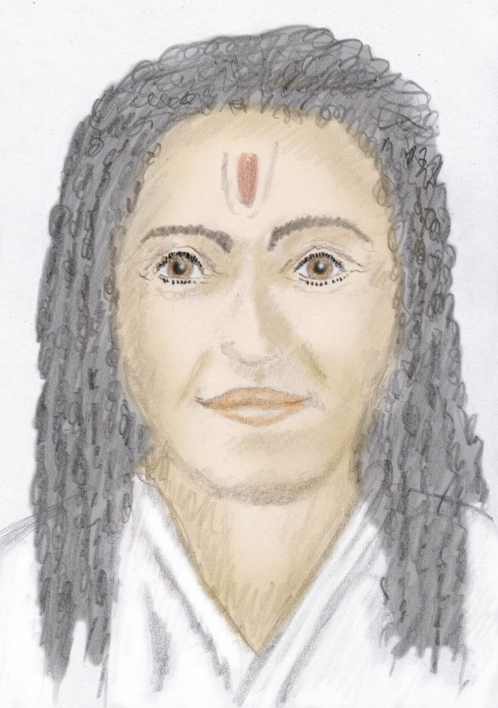

Übersetzung und Kommentare von Alfred Ballabene
alfred.ballabene@gmx.at
gaurisyogaschule@gmx.de

Bhakti Yoga
Lehrgedichte der Yoga-Asketin Lalla, Teil 2
Autor: Alfred Ballabene, 2012, Wien

Weitere Schriften über Lalla von A. Ballabene:

ebook: "Die Yoga Mystikerin Lalla"
(Lal Ded, Lal Yogeshvari, Lalleshwari)
A. Ballabene, 2012, Wien

ebook: Jnana Yoga
Lehrgedichte der Yoga-Asketin Lalla, Teil 1
Autor: Alfred Ballabene, 2012, Wien

ebook: Das innere Feuer
Lehrgedichte der Yoga-Asketin Lalla, Teil 3
Autor: Alfred Ballabene, 2012, Wien



Bhakti Yoga

Bhakta ist der vom Yoga verwendete Begriff für "Liebe", ein Sanskritwort. Sanskrit ist die Sprache der indischen Religionsgelehrsamkeit.
Unter Bhakti Yoga versteht man eine Yogadisziplin, welche die Liebe zum Hauptinhalt hat. Allerdings hat man früher und meist auch jetzt unter Bhakti Yoga ausschließlich eine Liebesverbindung zu einer Gottheit verstanden. Das kommt daher, weil man den Begriff "Liebe" im indischen Yoga viel stärker differenziert als im Westen. Diesbezüglich ist die Sprache nicht so verarmt wie hier. Was im Westen meistens unter "Liebe" verstanden wird, heißt in Indien "Kama" (Leidenschaft). Dann gibt es noch Bhakta, worunter man eine religiöse Liebe versteht, vielleicht auch eine Nächstenliebe. Weitere Begriffe wie Prema und Bhava stehen für höhere religiöse Liebeszustände. Sicherlich war auch die Nächstenliebe dem Yoga nicht fremd. Tätigkeiten im Sinne der Nächstenliebe wurden und werden jedoch dem Karma-Yoga zugeordnet.

Die Liebe zu einem Menschen oder auch zu einem Tier oder zu Pflanzen entwickelt sich durch die Begegnung. Es ist ein Gegenüber notwendig, damit sich Liebe im Menschen entfalten kann. Eine Gottheit ist jedoch kein mit unseren Sinnesorganen wahrnehmbares Gegenüber. Vielleicht können wir unserer Gottheit einmal begegnen, bis dahin jedoch bleibt sie für uns unsichtbar und fern. Das erschwert die Bildung einer lebendigen, herzenswarmen Liebe. Deshalb hat der Yoga eigene Methoden entwickelt, die helfen sollen die Liebe zu einer Gottheit zu entfalten. Über die wichtigsten und bekanntesten Methoden des Yoga soll anhand von Gedichten der Wanderasketin Lalla (etwa 1320 bis 1390) aus Kashmir berichtet werden.

Ja, folgendes wäre noch hinzuzufügen. Es geht hier in der Broschüre nur um innere meditative Methoden und nicht um die Ausübung des Bhakti Yoga in Form von Ritualen, Anrufungen, Opferungen und Pilgerfahrten.

Auch was den Neotantra anbelangt, so versteht sich dieser as ein Weg des Bhakti Yoga. Es scheint, als hätte es die Denkweisen des Neotantra schon damals gegeben. Lal Ded scheint in ihrer Jugend auch ähnlich gedacht zu haben, denn sie schreibt:

Lal Ded: 14. JK., 15. BNP.
Weshalb, oh meine Seele, schwärmst Du von jemandem,
der nicht Deine wahre Liebe ist?
Warum hast Du statt der wahren Liebe die falsche gewählt?
Warum verstehst Du das nicht, weshalb weißt Du es nicht?
Es ist Ignoranz, welche Dich an das Falsche bindet,
an das ewige Kommen und Gehen, an das Rad der Wiedergeburt.
(Nur er, Gott (Shiva) allein ist Deine Wahre Liebe)

Hierzu einiges zum Neotantra: Bezüglich zur Interpretation, dass man im Partner die Essenz Shivas erleben soll und in der Partnerin die verkörperte Shakti, so ist diese Interpretation theoretisch in Ordnung. Hierzu aber bedarf es einer geschulten und entwickelten inneren Reife und Selbstlosigkeit. Die Masse der Praktizierenden verwendet die Aussagen des Neotantra nur dazu, um dem puren animalischen Sex ein edleres Mäntelchen zu geben.

Was Lalla anbelangt, so hat sie partnerschaftlichen Sex vielleicht auf rituelle Art ganz am Anfang ihres Yogaweges versucht, wenn man einige ihrer Aussagen dahingehend ausdeutet. Es schien jedoch nicht zielführend gewesen zu sein. Eine unerfüllte Sehnsucht half ihr auf dem spirituellem Weg besser weiter als eine im Sex ausgelebte Sehnsucht.

Der nächste Schritt in der Entwicklung ist das Bedürfnis nach der Nähe der Gottheit (nachdem in Tranzuständen oder Visionen die Gottheit in Begegnungen erlebt wurde). Aber auch dieses Verlangen muss überwunden werden.

Lal Ded: 75. JK und NKK
Durch das Mahlwerk der Liebe meines Herzens,
reinigte ich meine Leidenschaften,
röstete, brannte und leerte sie aus,
in dem ich ernsthaft und ohne mich ablenken zu lassen meditierte.
Nach wie vor weiß ich nicht, ob ich sterben oder leben werde.

Die Liebe zur Shakti oder zu Shiva sollte frei von Wünschen sein. Selbst subtile Wünsche wie solche nach Nähe, Anteil nehmende Zuwendung, Begegnung, wie sie am Anfang des tantrischen Weges vorhanden sind und durch die Schau der Gottheit erfüllt werden, sind später ein Hindernis. Die Wünsche erlöschen durch Gedankenstille und einer erst dadurch möglichen Ausrichtung. Erst dann wird eine selbstlose, kosmische Liebe möglich, in welcher der Mensch imstande ist sein Ego zu überwinden und auch nicht mehr der Zuwendung durch die Gefährtin/Gefährten nach läuft.

97. JK
Wegen der Liebe, die mich nicht ruhen ließ,
Ließ ich, Lalla, in meiner Suche nach Ihn nicht nach.
Ich quälte und quälte mich danach ab, Tag und Nacht.
Und dann, hola, im glücklichsten Augenblick meines Lebens,
sah ich den Herrn in meinem eigenen Heim.

Anmerkung: mit "eigenem Heim" ist das Herzzentrum gemeint.

Erst nachdem alle Wünsche erloschen sind, Wünsche, die durch Jahre als Sehnsucht genährt wurden und als die entscheidende Antriebskraft im Yoga ihren Sinn erfüllt haben, erst dann ist eine echte und bleibende Begegnung gegeben. Diese Begegnung ist keine duale Begegnung mehr. Es gibt kein Ich und Du mehr. Es ist ein gleichbleibender Zustand des inneren Friedens und einer verzückten Liebeswahrnehmung der Welt.

Japa, Herzensgebet

Es mag vielleicht so manchen Yogapraktizierenden verwundern, dass der indische Begriff "Japa" und seine Anwendung mit dem Herzensgebet gleichgesetzt wird. Beides ist gleich, wenngleich beide Begriffe aus unterschiedlichen Religionen stammen und in ihrer Anwendung in manchem voneinander abweichen. Es dient jedoch dem Verständnis, dass beides hier zur Sprache kommt und nach Möglichkeit beides erlernt wird. Sowohl beim Japa als auch beim Herzensgebet werden zumindest am Anfang Gebetsketten (sanskr. Japamala) verwendet. In Indien werden diese bevorzugt aus Rudraksha-Samen oder aus Perlen von Sandelholz gefertigt.

Rudraksha-Samen haben bei den Yogis, Sadhus und Sadhvis deshalb eine so große Bedeutung, weil nach der Mythologie die ersten Rudraksha-Samen, aus denen später die Rudraksha-Bäume wuchsen, sich aus den Tränen Shivas gebildet hatten.

Zurück zum Begriff "Japa". Japa ist die fortwährende Wiederholung eines Gebetes oder Mantras. Ein Mantra ist ein Wort oder eine Gruppe von Worten mit einer spirituell-magischen Wirkung, die sich sowohl im Menschen als auch nach außen entfalten kann, je nachdem um welches Mantra es sich handelt.

Im Tantra, dem Lalla als Shaiva Sadhvi zugehörte, ist das häufigste Kurzgebet an Shiva gerichtet und heißt " om nama shivaja".

29. JK, 22. BNP
Habe keine Angst, oh rastloses Gemüt,
der Ewige kümmert sich um Dich.
Er weiß Deine Wünsche zu erfüllen.
Deshalb rufe nur zu Ihm allein um Hilfe,
in seinem Namen wirst Du sicher den Weg finden.

Unter den Japas, also den Gebetswiederholungen gibt es zwei Gruppen, die sich voneinander in einigen wesentlichen Aspekten unterscheiden:
- längere Gebetsformeln und Sutras
- Kurzgebete

Längere Gebetsformeln:
Ein bekanntes längeres Gebet, das als Japa verwendet wird ist das tibetische Gebet "om mani padme hum". Ein anderes bekanntes tibetisches Gebet richtet sich an Tara und heißt: "om tare tu tare ture svaha".
Da ein Japa im gleichmäßigen Rhythmus gesprochen oder gedacht werden soll, wird bei den längeren Gebetsformeln eine Gebetskette (Rosenkranz) verwendet. Diese Gebetskette dient bisweilen auch als Zählkette, da im Volksglauben eine bestimmte Anzahl von Gebeten mit festgelegten Verdiensten gekoppelt ist.

Kurzgebete:
Kurzgebete werden zumeist mit dem Atem als Rhythmusgeber gekoppelt. In seiner Anwendung findet sich eine Reihe von Möglichkeiten und mystischen Geheimnissen, die für die längeren Gebete nicht möglich sind. Das russische Herzensgebet "gospodi pomilui" ist ein solches Kurzgebet, dass sich gut mit dem Atem koppeln lässt. Die Länge eines solchen Kurzgebetes muss perfekt zum Atemrhythmus passen, sonst funktioniert es nicht. Der Betende darf weder hyperventilieren, noch darf er in Atemnot kommen.

Es ist hier vielleicht eine passende Stelle, um einiges über das Herzensgebet zu berichten, der christlichen Version des Japa.

Die nachfolgenden Inhalte sind Auszüge aus der russischen Philokaleia, dem »Dobratolubje«; aus dem Valaam-Werk und den Schriften russischer Beter, vor allem Theophanos des Eremiten.

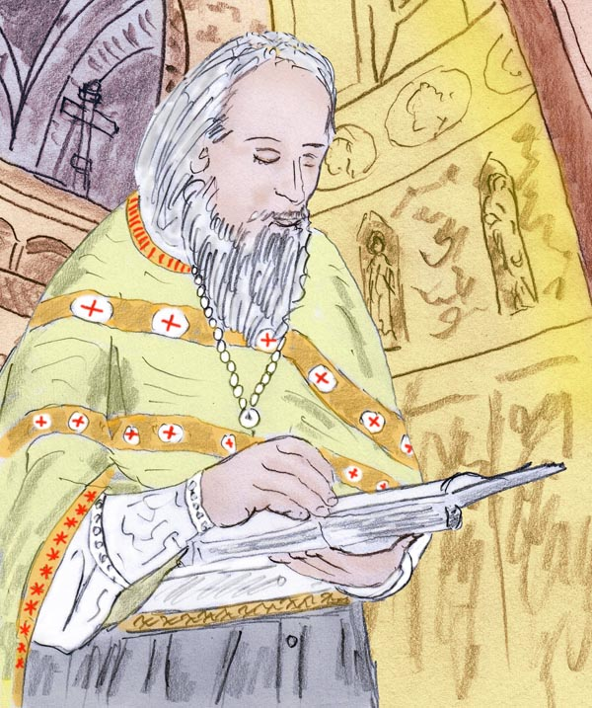

In Auszügen entnommen aus:
"Das immerwährende Herzensgebet.
Ein Weg geistiger Erfahrung",
hg. u. übers. v. Alla Selawry.
6. Aufl. Otto-Wilhelm-Barth-Verlag/Scherz Verlag, Bern-München-Wien 1994

DAS INNERE GEBET wird jederzeit, an jedem Ort im Innern verrichtet, so oft Herz und Sinn sich in Freiheit zu Gott erheben. Dieses Gebet folgt dem Hinweis des HERRN, im verborgenen Kämmerlein zum VATER zu beten (Matth.6,6). Dieses geistige Kämmerlein ist das Menschenherz. (Yoga: Anahata Chakra, Brustraum) Man trägt es allerorts bei sich und vermag sich darin jederzeit, auch mitten unter Menschen, abzuschließen und den Geist stumm zu GOTT zu erheben.

Wie erhält man die innere Sammlung bei der täglichen Vielgeschäftigkeit? Tue deine Arbeit aufmerksam und fleißig, beständig und ohne Hast; wie ein Gotteswerk. Und deine Gedanken werden in IHM sein. Verrichte alle großen und kleinen Aufgaben vor GOTTES Angesicht, nimm jeden Begegnenden als von GOTT Gesandten und frage nach dem Willen GOTTES bei allem.

Im geistigen Leben ist es genauso wie in jedem Handwerk, jeder Kunst. Man kann nichts überspringen, nichts erraffen, was der inneren Reife nicht entspricht.

Stürze dich nicht unmäßig in Arbeit, denn gut und nützlich ist es, alles mit Maß und Ordnung zu tun. Unmäßige Arbeit umnebelt den Verstand und kühlt das Herz. Nicht nur das Beten selbst, aber jedes Hinwenden von Herz und Hirn zu GOTT bei allem, was man tut, ist bereits Gebet... . So wird dein ganzes Leben GOTT geweiht. Das ist alles. So einfach ist das. (Yoga: "tue was Du tust", die Übung der Aufmerksamkeit)

Die erleuchteten Väter bezeichnen das Verrichten des verständigen Gebetes als -- Kunst; sie beruht darin, den Verstand in wacher Nüchternheit über dem Herzen zu heften, alle Arten von Anfechtungen zu überwinden, zu sehen, wie, wann, woher und in welchem Ausmaß diese nahen. Sodann das Gebet gegen sie zu richten, bis sie schwinden, und dann wiederum auf seinen Wachtposten zurückzukehren. (Yoga: Übung der Achtsamkeit)

Wache Nüchternheit ist eine geistige Kunst, die den Menschen mit Hilfe GOTTES völlig von leidenschaftlichen Gedanken, Worten und Handlungen befreit. (Yoga: Gedankenstille)
Das Wachen des Verstandes im Herzensgebet ist lichtzeugend, blitzhaft, Licht verbreitend, feuerzeugend. (Yoga: Wärme und Lichterfahrungen) Der Mensch wird aus einem Vernunftlosen und Unnützen zu einem Reinen, Fruchtbringenden und Weisen in CHRISTUS.

Man soll möglichst schlicht und aufrichtig daran gehen, ohne sich anzuspannen und irgendwelche Gefühle aus sich pressen zu wollen; auch ohne den Gedanken, etwas Besonderes, Ungewöhnliches zu tun. (Yoga: frei werden von den Antriebskräften des Egos) Du musst nur -- vor GOTTES Angesicht -- erkennen, dass du ein unvollkommener Mensch bist, der nach Rettung und Vervollkommnung der Seele sucht. Im Herzen musst du -- wenigstens im Keim -- den aufrichtigen Glauben haben, dass JESUS CHRISTUS -- GOTT und in der Tat der Erlöser der Welt ist, der allein vermag, deine Seele zu erwecken, in ihr das wahre, reine und heilige Leben zu entfachen.

Um den Verstand auf den Inhalt des Gebetes zu konzentrieren, muss man ihn ins Herz führen. Denn im Kopf, wo die Gedanken einander drängen, kann er sich nicht sammeln. Wem das schwer fällt, besinne sich besonders behutsam auf den Sinn des Gebetes -- das erschließt das Herz. Sobald die Aufmerksamkeit ins Herz dringt, lenkt sie dorthin wie in einen Brennpunkt auch alle Kräfte der Seele.
Vor allem musst du drei Dinge erfüllen: erstirb der Sorge, habe ein reines Gewissen und übe völligen Gleichmut. (Yoga: nicht anhaften)

Willst du unbehindert durch Hirngespinste mit dem Verstand in deinem Herzen wachen, so verbinde das JESUS-Gebet deinem Atem. (Yoga: So-Ham)

Das Leben in GOTT-Gegenwart hat eine mächtige, wandelnde Kraft; unter ihrem Einwirken ändert sich das ganze Gefüge der Seele. Der Mensch gewinnt zunehmend Selbsterkenntnis und zugleich auch die Kraft, seine Schwächen zu überwinden und sich nach und nach zu vervollkommnen.

Der Weg zur Vervollkommnung ist ein Weg der Selbsterkenntnis, dass du blind, taub, bettelarm und nackt bist. Solche Gefühle des Schmerzes über die eigene Unzulänglichkeit sind sichere Mittler innerer Wandlung. Wer sie flieht, flieht den Pfad selbst.

Was heißt: den Verstand im Herzen sammeln? Der Verstand folgt der Aufmerksamkeit. Ihn im Herzen sammeln heißt -- seine Aufmerksamkeit ungeteilt im Herzen sammeln, mit dem Auge der Vernunft den unsichtbaren gegenwärtigen GOTT vor sich sehen und sich an IHN mit Preis, Dank und Bitte wenden; darüber wachend, dass nichts sonst ins Herz dringt. Darin liegt das Geheimnis geistigen Lebens.
Das Herz ist eine sichere Zuflucht. Im Herzen ist das Leben -- dort soll man auch leben.

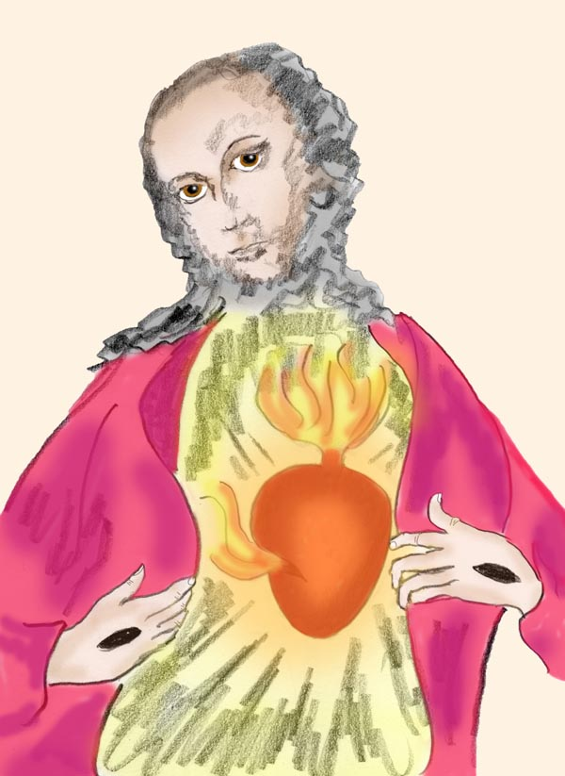

Herz Jesu Bildnis

Das Erfüllt sein von Gott, wie in der Philokaleia beschrieben ist nach Yoga Geisteskontrolle und Ausrichtung auf die persönliche Gottheit. Lalla beschreibt diesen Zustand folgendermaßen:

138. JK und NKK
Jede Arbeit wurde zum Gottesdienst;
Jedes Wort wurde zum Mantra;
Was immer mein Körper erlebte,
wurde zu einer Yogaübung des Shiva Tantras.

Die weiten Wanderstrecken von Lalla als Sadhvi förderten einen speziellen Aspekt des Herzensgebetes - die Ausrichtung auf den Atem. Der Rhythmus des Gehens und der damit verbundene gleichmäßige Atem, das ließ sich großartig mit dem Kurzgebet "om namah shivaya" verbinden. Die Monotonie der Körperbewegung, Hunger, Durst und Entbehrungen mag bei Lalla zusätzlich einen autohypnotischen Zustand gefördert haben - ein Selbstbefinden, in welchem die Körperwahrnehmungen weit weg geschoben sind und statt dessen das Bewusstsein in Shiva verankert war.

So ein Kurzgebet wie "om namah shivaya" hat seine eigene Dynamik und entwickelt sich weiter, bis es im mystischen Laut OM endet. Die dazwischen liegenden Entwicklungsstufen werden nun in der Folge beschrieben.

Sehr schnell ändert sich die erste Stufe des Kurzgebetes von seiner laut gesprochenen Form, bei der mitunter noch ein Rosenkranz verwendet wird zu einer gedachten Version. Dieser Wechsel von laut gesprochen zu gedacht ist nicht etwa nur eine Folge der Bequemlichkeit und Routine. Die Hauptvoraussetzung hierfür ist eine aufkommende Gedankenruhe. Solange noch zu viele Gedanken sind und man diese schlecht beherrschen kann ist es hilfreich ein Gebet laut zu sprechen. Ist der Betende ruhiger geworden, so kann er/sie es sich leisten das Gebet nur zu denken. Auch ist zu diesem Zeitpunkt die Konzentration besser geworden, so dass der/die Betende/r mit den Gedanken nicht mehr abwandert.

Aus dem biographischen Teil von Lalla ("Die Yoga Mystikerin Lalla"):
Sehr leicht kommt es beim Wandern, speziell bei Ermüdung dazu, dass die Gedanken zu kreisen beginnen und mit sinnlosem Geschwätz den Kopf füllen. Nichts ist für eine Sadhvi widerwärtiger als dies, wo sie doch einen Zustand der inneren Leere anstrebt. Bei ihrem Guru lernte sie komplizierte Übungen zum Erreichen der Gedankenstille und einspitzigen Ausrichtung und jetzt beim Wandern zeigt sich, dass einfache Methoden wie rhythmisches Atmen und Beobachtung des Atems besser zum Ziel führen als die früher erlernten Übungen. Durch gleichmäßigen Schritt kann man in einen autohypnotischen Rhythmus kommen, in welchem durch nur ein wenig Konzentration die Gedanken zum Schweigen kommen. Allerdings werden die Gedanken nur dann erlöschen, wenn es etwas gibt, das die Aufmerksamkeit bindet. Andere Lehren bieten hierzu die Achtsamkeit an. Lalla konzentrierte sich auf den Atem und das Shivagebet.

108. JK und 76. BNP
Manche verlassen ihr Haus, manche ihre Einsiedelei,
dennoch, das rastlose Gemüt kennt keine Ruhe.
In diesem Fall beobachte Deinen Atem, Tag und Nacht
und bleibe einfach dort wo Du bist.

Es spricht nichts dagegen während des Gebetsjapam gleichzeitig den Atem zu beobachten. Allerdings erfordert dies eine gespaltene oder doppelte Aufmerksamkeit. Aus diesem Grund wechseln die Yogis die Formel des Japam zu einem kürzeren Gebet zum Mantra "so-ham". Übersetzt heißt so-ham so viel wie "ich bin er" (mit "er" ist Shiva gemeint). Gleichzeitig ist So-ham eine Lautmalerei des Einatmens (so) und Ausatmens (ham). Das Mantra So-ham kennt noch verschiedene andere Assoziationen und Auslegungen, die in diesem Zusammenhang nicht wichtig sind:
Hamsa (= Schwan, eine Bezeichnung für einen verwirklichten Yogi) ist identisch mit So-ham (= ich bin er), wobei So-ham nur ein Silbentausch von Hamsa ist.
Unter So-Ham versteht man des weiteren noch eine Kundalini Atemtechnik und zwar den Ida-Pingala Atem, der in dem ebook "Das innere Feuer" beschrieben wird.

110. JK und 75. BNP
Ununterbrochen rief ich den Namen Shivas,
die Hamsa (Schwan) Meditation durchführend,
frei von den Anhaftungen und Gegensätzen.
Solcherart, selbst wenn man emsig zu tun hat,
mit weltlichen Belangen Tag und Nacht beschäftigt ist,
gewinnt man die Gunst des Gottes der Götter.

Gebet und Atem werden eins. Der Atem wird zu einem Liebesseufzen, verbunden mit Sehnsucht und zunehmender Vertrautheit. Es stellt sich ein Nebeneffekt ein, der weder angepeilt noch anfangs beachtet wird: durch die Konzentration auf den Atem und die Brust in welche man das Liebesgefühl zur Gottheit projiziert, beginnt die Mitte des Brustraumes warm zu werden. Man mag als Ursache diese oder jene zusätzliche Begründung der Erwärmung herbeiziehen, es ist nicht so wichtig. Allerdings ist vom Standpunkt des Yoga wichtig, dass das Anahata Chakra, das sich dort befindet, und seine Umgebung energetisiert wird. Das ist vom Standpunkt des Kundalini Yoga wichtig.

Allmählich wird der Liebesatem selbsttragend und bedarf keiner Konzentration mehr. In dem rhythmischen und zunehmend autohypnotischen Zustand, der sich während weiter Wanderungen einstellt, geschehen immer wieder und zunehmend häufiger visionäre Durchbrüche. Sie sind meistens kurz, nur ein bis drei Sekunden, aber sie bewirken eine überwältigende Ergriffenheit. Durch diese Erfahrungen beginnt sich der Yogi oder Mystiker zu verändern. In der christlichen Mystik würde man sagen er beginnt sich zu verklären.

98. JK und 33 & p. 204 2nd Vakh in BNP
Sanft, sehr sanft trainierte ich mein Gemüt,
um die Gedankenflut zu mildern.
Dann in der Windstille
brannte die Flamme der Lampe -
ruhig und hell schien sie
und ließ mir meine wahre Natur erkennen.
In den dunklen Winkeln meiner Seele
bekam ich Ihn in den Griff und hielt Ihn fest.
Dann weitete ich das innere Licht
(und innen und außen strahlte es).

Die Gottheit wird zu einem vertrauten und lebendigem Begleiter.
Ab diesem Stadium ändert sich auch das "Kurzgebet", das nunmehr ohnedies nur aus einem Liebesatem bestand. Der durch den Atem vorgegebene Rhythmus verliert sich und an seine Stelle tritt ein gleichbleibender Zustand, der mit dem Laut OM in Verbindung gebracht wird. Um die nunmehrige Situation besser zu veranschaulichen zuvor noch einige Erklärungen zum Laut OM.

OM ist das bekannteste und wichtigste Mantra. Es ist eng mit Shiva verbunden und gilt als der Schöpfungslaut. Der Laut OM ist die Urschwingung, die erste Bewegung, durch welche aus der unendlichen Stille des reinen Shivabewusstseins die Schöpfung entstand.

121. JK und 65. BNP hierzu 122. JK und 66. BNP
Shiva ist das Pferd,
Vishnu hält den Sattel
und Brahma die Steigbügel.
Es ist der Yogi, der hinterfragt,
vom Yoga erleuchtet,
welche Gottheit wohl wird das Pferd besteigen?
- - -
es ist das, was sich zeitlos im Anahata findet,
der ewige, alles durchdringende Laut OM,
der alles erfüllende Ursprung des Feinstofflichen.
Sein Ursprung ist die Leere,
die weder Name, Zuordnung oder Form hat,
und die reine, undifferenzierte Selbstwahrnehmung ist.
Es ist das, was wir "Nada-Bindu" (Urton), Logos und Licht nennen -
Es ist Gott (Shiva jenseits der Schöpfung), der das Pferd besteigt.

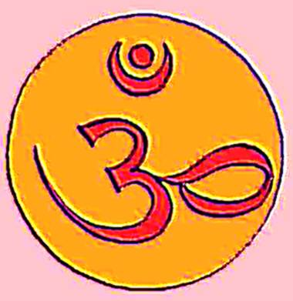

Das Zeichen für OM

Om ist jedoch nicht nur aus der Warte der Mythologie wichtig, sondern hat im Yoga auch praktische Bedeutung - es kann erlebt werden. Wenn der Yogi in einem tiefen Liebeszustand ist, beginnt seine Brust zu vibrieren, wird ganz heiß und er kann in sich einen Laut hören, der ähnlich einem Bienensummen klingt. Es gibt Leute, die glauben OM sei ein Kopf-Ton und habe etwas mit Schwebungen und Obertönen zu tun. Ich glaube diese Leute liegen falsch.

131. JK und NKK
Der Du alle Formen und Gestalten durchdringst,
der Du Deinen Atem in alle Lebensformen einhauchst,
Deine gesamte Schöpfung vibriert in diesem stillen Ton.
Wer kann das Unmessbare messen, Oh Herr,
den Ton des Anahata - OM?

In höheren Yoga-Techniken, dem Shabd Yoga, Ton-Yoga, versucht man den heiligen Laut Om im Brustraum wahrzunehmen und konzentriert sich hierbei auf die damit verbundenen Zustände. Gleichzeitig versucht man diesen Ort als Zentrum der Liebe zur Gottheit zu empfinden. Es ist als würde man seine Gottheit aus dem Schlaf erwecken. Es wird wärmer und lebendiger in der Brust und man beginnt die innere Nähe der Gottheit zu erfühlen und gelegentlich vernimmt man ihre Worte (ebenfalls im Anahata Chakra und nicht im Ohr). Bis dann eines Tages der Durchbruch gelingt - eine lebendige Begegnung, die in einer Einswerdung mündet.

126. JK und NKK
Ich wendete mich Ihm zu mit Herz und Seele
und hörte den Klang der Glocke der Wahrheit.
Da, in der Konzentration, die Gedanken fest darauf ausgerichtet,
erstürmte ich den Himmel und die Sphären des Lichtes.

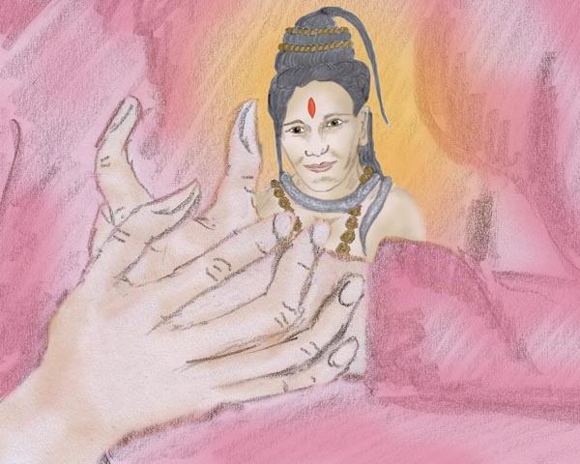

Durch die Einswerdung mit Shiva, in dem man schon durch vorhergehende Kurzvisionen seine Allgegenwart und Unabhängigkeit von einem menschlich gedachten Körper erkannt hat, weitet sich das menschliche Empfinden, übersteigt die Engen der sich abgrenzenden Individualität und wird eins mit der umgebenden Welt.

123. JK und NKK
Willst Du verstehen was Alleinheit ist?
Sie hat mich in das Nichts verwandelt.
Obwohl Er einzig allein und alles ist,
dennoch bin ich in der dualen Welt gefangen.
Obwohl er weder Farbe noch Form hat,
dennoch bin ich in seinen wundersamen Formen gefangen..

78. JK und NKK
Als Teil eines Felsens ist es der gleiche Stein,
der als Straßenpflaster, als Sitz oder Sockel
oder als Malstein einer Mühle dient.
(Anmerk.: Viele Formen, eine Substanz, gleich Shiva in allem.)
Shiva ist in der Tat schwer zu erreichen,
deshalb beherzige die Lehren, welche Dir gegeben werden.

70. JK und 57 BNP
Du bist die Erde, Du bist der Himmel,
Du bist die Luft und ebenso Tag und Nacht;
Du bist das geopferte Korn
und die Sandelpaste.
Du bist das Wasser und die Blumen.
Das bist Du alles und alles andere, das es sonst gibt.
Was gäbe es noch, das ich in der Opfer-Verehrung Dir noch bringen könnte?

Lalla:
Als ich um mich blickte erkannte ich mich in allem,
ich sah Gott aus allem herausleuchten.
(Es war) als ich lauschte und inne hielt, als ich Shiva sah.
Er allein bewohnt dieses Haus. (Was bleibt von mir und) wer bin ich, Lalla

Dies erinnert an das Lied von Rabbi Levi Jizchak von Berditschew, das uns von Martin Buber in "Die Erzählungen der Chassidim" überliefert wurde.
Er schreibt:
Der Berdischewer pflegte ein Lied zu singen, in dem es heißt:
Wo ich gehe - du!
Wo ich stehe - du!
Nur du, wieder du, immer du!
Du, du, du!
Ergeht's mir gut - du!
Wenn's weh mir tut, du!
Nur du, wieder du, immer du!
Du, du, du!
Himmel - du, Erde - du,
Oben - du, unten- du,
Wohin ich mich wende, an jedem Ende
Nur du, wieder du, immer du!
Du, du, du!

Worüber uns Lalla weiter berichtet ist die Vertiefung des Zustandes. Im Jetzt ist die Zeit in der Gott erfahren werden soll. Wer glaubt, dass er/sie sich nicht jetzt um Gotteserfahrung bemühen müsse, und glaubt er könne es auf eine Zeit verschieben, irgendwann nach dem Tod, etwa im Paradies, der irrt. Nicht so sehr die Zeit ist es, die uns von einer Gottesverwirklichung trennt, sondern unsere mangelnde Sehnsucht und unsere fehlende Bemühung. Das sollte der Mensch erkennen und sich deshalb jetzt, noch in diesem Leben Yoga widmen.

82. JK und NKK
Gleich einem hauchzarten Netz weitet sich Shiva über den Himmel,
alle Dimensionen und Dinge durchdringend,
und obwohl lebend kann er nicht gesehen werden.
Wie sollte man ihn nach dem Tode sehen können?
Geh tief in Dich hinein
und siebe das wahre Selbst von dem Ich-Befinden heraus.

Wenn sich der Yogi in das Herzzentrum vertieft so gelangt er irgend wann in einen Zustand, in welchem sich der innere Raum des Herzens weitet und groß und weit wie der Kosmos selbst wird. Es ist so, als ob der Yogi mittels des Herzzentrums eine neue Dimension betreten würde, die an dieser Stelle, dem Anahata, ihre Pforte hat.

102. JK und 97. BNP
Hülle Dich in die Kleidung des Wissens
und schreibe Dir tief in Dein Herz hinein was Dir Lalla in Versen sagt:
mit Hilfe des heiligen Lautes OM
verschmolz ich in meinen Meditationen mit "Chit-Jyotir",
dem Lichte des höchsten Bewusstseins
und habe solcherart die Furcht vor dem Tod überwunden.

134. JK, 40. BNP und 135. JK, p. 200 Vakh b. von BNP
Hier (in der Leere) gibt es weder Worte noch Gedanken,
Transzendentes oder Irdisches.
Umwerfende Erfahrung aus der Stille und mystische Mudras,
all das hat dort keinen Zugang.
Selbst Shiva und die Shakti findet man dort nicht.
Das Einzige was verbleibt ist das wahre Sein,
es wahrzunehmen und sich dessen bewusst zu sein.
- - -
Hier (in der Leere) gibt es weder Dich noch mich,
keine Absichten, nichts worüber man nachdenken könnte,
ja selbst Gott als Schöpfer hat man vergessen.
Dieser Zustand bleibt unverstanden den Ignoranten,
weil er nicht beschrieben werden kann.
Die von Anhaftungen gereinigt sind und wissend,
die verschmelzen damit.

Was mit Gebetsprüchen begonnen hatte, hatte sich zu einem Einheitsempfinden geweitet. Kurzgebet ist zum Mantra verschmolzen, Mantra zum Atem, Atem zum Laute OM und OM zur All-Liebe, bis auch diese sich in der Leere aufgelöst hatte, in einem grenzenlosen Sein außerhalb von Raum und Zeit.

89. JK und 41. BNP
Wenn Du die tantrischen Riten beiseite lässt,
dann bleibt nur noch der Mantra Ton.
Wenn Du das Mantra beiseite lässt,
bleibt nur noch Citta.
Und nun, wenn Citta selbst verschwindet,
dann bleibt nichts mehr über;
Leere entsteht in der Leere.



Das Muschelhorn Shivas, Symbol für den Laut OM

Rechtshinweise

Erstausgabe Wien, 2012, überarbeitet 2017
Urheber- und Publikationsrechte der Bilder und Texte von Alfred Ballabene. Übersetzungen aus dem Englischem von Alfred Ballabene. Literaturstellen sind mit genauem Zitat versehen.
Nach GNU Richtlinien frei gegeben.

Ich bedanke mich für Ihren Besuch

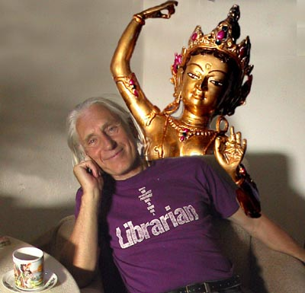

Alfred Ballabene

